ΠΕΖΟΠΟΡΙΚΟΣ ΟΡΕΙΒΑΤΙΚΟΣ ΣΥΛΛΟΓΟΣ ΠΕΤΡΟΥΠΟΛΗΣ
Μάρκου Μπότσαρη 5, Πετρούπολη τηλ. 6948522375, 6973632190
Site: www.pospet.wordpress.com e-mail: pospetroupoli@yahoo.gr
Σχολή Αναρρίχησης Βράχου Αρχαρίων του Π.Ο.Σ. Πετρούπολης
Αθλητική Αναρρίχηση Βράχου μιας σχοινιάς σε Οργανωμένα Πεδία Αναρρίχησης Βράχου.

Άνοιξη 2016: από 6/4/16 έως 08/5/16
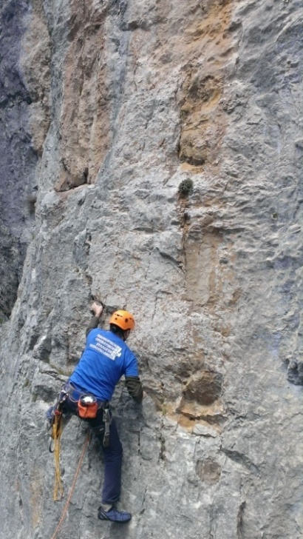
Στόχος: βασικός στόχος της Σχολής είναι η εκπαίδευση των συμμετεχόντων στις βασικές αναρριχητικές τεχνικές και τεχνικές ασφάλισης, ώστε να μπορούν να αναρριχηθούν αυτόνομα με την μέγιστη δυνατή ασφάλεια σε Οργανωμένα Αναρριχητικά Πεδία Βράχου μιάς Σχοινιάς, με έμφαση στα κοντινά αναρριχητικά πεδία της Αθήνας στα οποία θα δραστηριοποιηθούν οι αρχάριοι στα πρώτα κάθετα βήματα. Η σχολή διεξάγεται σύμφωνα με τον κανονισμό της ΕΟΟΑ, είναι εγκεκριμένη από αυτήν και οι επιτυχόντες μπορούν να συμμετάσχουν στο μέλλον σε σχολές ανωτέρων βαθμίδων.
Ποιοί μπορούν να συμμετέχουν στη Σχολή
Στη Σχολή Αναρρίχησης Βράχου Αρχαρίων μπορεί να συμμετέχει όποιος/α έχει κλείσει το 18ο έτος της ηλικίας του και επιθυμεί να ασχοληθεί με την αναρρίχηση. Δεν απαιτείται προηγούμενη σχετική εμπειρία παρά μόνο αγάπη για το βουνό. Σημειώνεται ότι οι εκπαιδευόμενοι οφείλουν να είναι μέλη του Συλλόγου (εγγραφή - ετήσια συνδρομή: €15). Ή μέλος άλλου συλλόγου που ανήκει στην ΕΟΟΑ.
Επικεφαλής εκπαίδευσης της σχολής είναι ο κ. Άκης Καραπετάκος, Εκπαιδευτής Ορειβασίας της Ε.Ο.Ο.Α. και Οδηγός Βουνού, μέλος του Σωματείου Οδηγών Βουνού έχοντας στο ενεργητικό του πλήθος αναβάσεων και αναρριχήσεων στα περισσότερα ελληνικά βουνά, στις Γαλλικές , Ιταλικές, Ελβετικές Άλπεις , στην περιοχή των Δολομιτών και διαθέτοντας σύγχρονη και ενημερωμένη γνώση.
Περιεχόμενα εκπαίδευσης:
Θεωρία
1.Προπόνηση, φυσική κατάσταση (προετοιμασία για ενασχόληση με την αναρρίχηση). 2.Εξοπλισμός Αθλητικής Αναρρίχησης (Σχοινιά, Ζώνες, Συσκευές κτλ.). 3. Αναρριχητικοί οδηγοί (Περιγραφή, ανάλυση). 4. Διατροφή (στο πεδίο, πριν κατά την διάρκεια της αναρρίχησης και μετά ). 5. Προετοιμασία και εκτέλεση διαδρομής (Μελέτη διαδρομών από τον αναρριχητικό οδηγό, επιλογή υλικών, ανάγνωση διαδρομής οπτικά). 6. Αναγνώριση ρελέ, επισφαλών ρελέ και ασφαλειών – εξοπλισμός. 7. Αντιμετώπιση επειγουσών καταστάσεων σε διαδρομές μίας σχοινιάς (εγκατάλειψη, τραυματισμός). 8.Πρώτες βοήθειες (Βασικές αρχές), μεταφορά τραυματία (Βασικές αρχές). 9.Ιστορία Αθλητικής Αναρρίχησης (Ελληνική και Παγκόσμια). 10.Φυσικό Περιβάλλον με έμφαση στα Οργανωμένα Αναρριχητικά Πεδία Βράχου της Ελλάδας (Βαράσοβα, Μετέωρα κλπ., γεωλογία , χλωρίδα, πανίδα, προστασία της φυσης). 11. Ορειβατική – Αναρριχητική δεοντολογία και ηθική.

Πρακτική
1.Βασική στάση σώματος στην Αθλητική Αναρρίχηση Βράχου. 2.Είδη πετρωμάτων, ανάγλυφο βράχων και τεχνικές Αναρρίχησης. 3.Εξοπλισμός (Εκμάθηση χειρισμού). 4.Κόμποι (Δέσιμο στο μποντριέ, δέσιμο σχοινιών κτλ.). 5.Ασφάλιση σχοινοσυντρόφου (Επικεφαλής, δεύτερος, top rope) με αυτομπλοκαριζόμενες συσκευές και μη. 6.Αναρρίχηση top – rope, δεύτερος, επικεφαλής, χωρίς σχοινί (τραέρσες – boulder). 7.Πτώση (επίδειξη, εκμάθηση σε αρνητικό βράχο ή πίστα αναρρίχησης). 8.Χειρισμοί σχοινιών (περίπτωση μονού σχοινιού). 9.Επικοινωνία σχοινοσυντροφιάς (Κώδικας επικοινωνίας). 10.Ραπέλ (σε διαδρομές μιας σχοινιάς). 11.Αναρριχητικές τεχνικές (χρήση χεριών, ποδιών, σώματος , boulder). 12.Βελτίωση τεχνικής (Τεχνικές ξεκούρασης, σκέψη και αυτοσυγκέντρωση πάνω στη διαδρομή). 13.Τεχνητή αναρρίχηση (Προσπέραση τεχνητού). 14.Διάσωση σχοινοσυντρόφου (περίπτωση μιας σχοινιάς). 15.Προετοιμασία και εκτέλεση διαδρομής (Ψυχολογική και Σωματική προετοιμασία). 16.Η επιλογή του σχοινοσυντρόφου (κριτήρια και προβληματισμοί). 17.Πρώτες βοήθειες (Βασικές αρχές).

Ημερολογιακό πρόγραμμα σχολής (Οκτώβριος – Νοέμβριος 2015)

Τετάρτη 6 Απρίλιος : Συνάντηση (21:00) στα γραφεία του Συλλόγου, συζήτηση, επεξηγήσεις για την σχολή, δανεισμός εξοπλισμού, εγγραφές.
Σάββατο – Κυριακή 9 -10 Απριλίου: Πετρούπολη (Ιερά Οδός) και Πάρνηθα (Κορακοφωλιά), πρακτική.
Τετάρτη 13 Απριλίου: Απογευματινή προπόνηση (προαιρετικά).
Σάββατο – Κυριακή 16-17 Απριλίου: Βαρυμπόμπη (Πέτρα Λιάγκος), πρακτική.
Τετάρτη 20 Απριλίου: Απογευματινή προπόνηση (προαιρετικά).
Σάββατο - Κυριακή 23-24 Απριλίου: Χασιά (Αχαρνείς, ΕΠΟΣ Φυλής), πρακτική.
Τετάρτη 27 Απριλίου: Θεωρία στην κλειστή πίστα του συλλόγου (υποχρεωτικά).
Σάββατο – Κυριακή 7-8 Μαϊου: Δίδυμα Αργολίδας και Καταφίκη , πρακτική.
Απονομή Διπλωμάτων Μάιος.
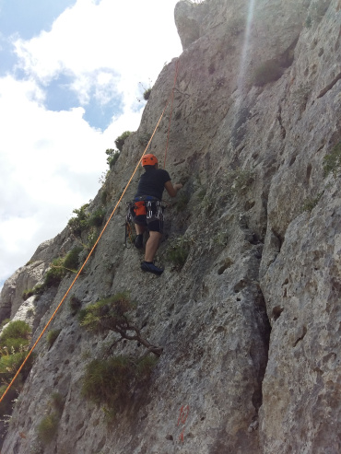
Ελάχιστος αριθμός συμμετεχόντων τέσσερα άτομα για την διεξαγωγή της σχολής.
Κόστος ανα συμμετέχοντα : 280€ (σε τρεις δόσεις – 120€ στην 1^{η} δόση μέχρι την Παρασκευή 1 Απριλίου, η 2^{η} 100€ μέχρι 15 Απριλίου και η 3^{η} δόση εξόφληση στις 6 Μαΐου.
Από το Σύλλογο παρέχεται υλικοτεχνικός εξοπλισμός (σχοινιά, κράνη, μπωντριέ, κλπ.) στο κόστος συμπεριλαμβάνεται και η ασφάλεια ζωής των εκπαιδευομένων για όλη τη διάρκεια της Σχολής.
Στην τιμή δεν περιλαμβάνεται ο απαραίτητος προσωπικός εξοπλισμός (αναρριχητικά παπούτσια, ρουχισμός κλπ.), οι μετακινήσεις και οι διανυκτερεύσεις σε τυχόν καταλύματα.
Το πρόγραμμα εξαρτάται από τις καιρικές συνθήκες και δύναται να τροποποιηθεί από τον υπεύθυνο της σχολής, εάν αυτό κριθεί αναγκαίο για την ασφάλεια των συμμετεχόντων και την εύρυθμη λειτουργία της σχολής.
Πληροφορίες – Δηλώσεις συμμετοχής
Οι δηλώσεις συμμετοχής πρέπει να έχουν υποβληθεί μέχρι την ημερομηνία Συνάντησης Γνωριμίας μαζί με τα απαιτούμενα δικαιολογητικά (φωτοτυπία ταυτότητας, πρόσφατη ιατρική βεβαίωση, δύο φωτογραφίες ταυτότητας, αίτηση εγγραφής στη Σχολή, αίτηση εγγραφής μέλους στο Σύλλογο και ετήσια συνδρομή στο Σύλλογο αν κάποιος δεν είναι μέλος).
Περισσότερες πληροφορίες στο τηλέφωνο του Συλλόγου, τηλ. 6973632190.
Κίνητρα συμμετοχής στους αποφοίτους Σχολών του Π.Ο.Σ. Πετρούπολης.
Το Δ.Σ. αποφάσισε ότι οι απόφοιτοι Σχολών Αναρρίχησης του Π.Ο.Σ. Πετρούπολης θα έχουν δικαίωμα έκπτωσης 10% κάθε μήνα για 1 χρόνο στο κόστος για την συμμετοχή στην Πίστα Αναρρίχησης του Συλλόγου (Μ. Μπότσαρη 5).

